

**آزمایشگاه فیزیک عمومی 2**

**دانشکده فیزیک دانشگاه صنعتی شریف**

**دستیار آموزشی: سرکار خانم صدری**

پاییز 1402



**دوشنبه صبح – گروه A4**

**معین آعلی - 401105561­**

**امیرحسین صوری - 401106182**

**امیرحسین شهیدی - 401106136**

**فهرست عناوین**

1. عنوان آزمایش: 2

2. هدف آزمایش: 2

3. وسایل مورد نیاز برای آزمایش: 2

4. نکاتی که باید حین آزمایش مورد توجه قرار گیرند: 2

5. شرح آزمایش: 3

5.1. محاسبه مقدار مقاومت از روی حلقه‌های رنگی آن و سپس اندازه‌گیری آن با استفاده از مولتی‌متر 3

5.2. بررسی قوانین کیرشهف 3

5.3. تعیین مقاومت مجهول 5

6. پرسش‌ها: 6

**تاریخ انجام آزمایش: 01/08/1402**

## عنوان آزمایش:

بررسی قوانین حلقه و کیرشهف به همراه قانون پل وتستون.

## هدف آزمایش:

هدف اصلی از این انجام این آزمایش بررسی قوانین حلقه و کیرشهف به همراه استفاده از این قوانین برای به دست آوردن مقاومت مجهول می‌باشد که یکی از روش‌های آن روش پل وتستون است که از قوانین کیرشهف به دست می آید.

## وسایل مورد نیاز برای آزمایش:

* منبع تغذیه (دوکاناله)
* بردبرد
* ولت متر، آمپرمتر، گالوانومتر
* رئوستا (مقاومت متغیر قابل تنظیم)
* مقاومت‌های الکتریکی
* سیم‌های رابط (12 عدد)

## نکاتی که باید حین آزمایش مورد توجه قرار گیرند:

* برای محاسبه ولتاژ دو سر هر المان (مثل مقاومت)، ولت‌متر باید به صورت موازی با المان در مدار قرار بگیرد.
* برای محاسبه جریان گذرنده از هر المان (مثل مقاومت)، آمپر‌متر یا گاولوانومتر باید به صورت متوالی با المان در مدار قرار بگیرد.
* برای تنظیم کردن ولتاژ منبع تغذیه، ابتدا ولتاژ آن باید صفر شود، پیچ جریان تا انتها باز شود، سپس ولتاژ روی مقدار خواسته‌شده قرار بگیرد.
* دقت شود که دکمه استندبای منبع ولتاژ باید خاموش باشد.

## شرح آزمایش:

محاسبه مقدار مقاومت از روی حلقه‌های رنگی آن و سپس اندازه‌گیری آن با استفاده از مولتی‌متر

5 مقاومت ترکیبی در اختیار داریم که ابتدا با استفاده از حلقه های رنگی روی آن و با استفاده از جدول زیر مقدار مقاومت آن ها محاسبه شده و در جدول 2 به ترتیب آمده اما با توجه به جدول رنگ های هر مقاومت را در آن قسمت معرفی می کنیم.

*جدول 1:*

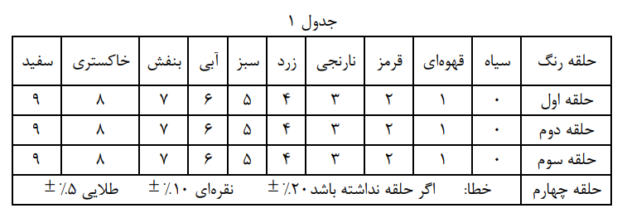

1) R1 = 390 Ω (نارنجی،سفید،قهوه ای) 2) R2 = 220 Ω (قرمز،قرمز،قهوه ای) 3) R3 = 47 Ω (زرد،بنفش،سیاه)

4) R4 = 47 Ω (زرد،بنفش،سیاه) 5) R5 = 100 Ω (قهوه ای،سیاه،سیاه)

سپس مقدار هر مقاومت را با استفاده از مولتی‌متر خوانده و در جدول زیر وارد می کنیم:

جدول 2:

|  |  |  |  |  |
| --- | --- | --- | --- | --- |
| R5 = 100 Ω | R4 = 47 Ω | R3 = 47 Ω | R2 = 220 Ω | R1 = 390 Ω |
| 99.2 | 46.4 | 46.5 | 216 | 386 |

بررسی قوانین کیرشهف

* ابتدا با استفاده از مقاومت که در حدول بالا مقادیر آن هارا یافتیم مدار زیر را می‌بندیم.
*  و  را تنظیم می‌کنیم.
* با استفاده از آمپر‌متر جریان در هر شاخه را اندازه‌گیری می کنیم و سپس قانون اول کیرشهف یا همان گره (KCL) را برای آن می‌نویسیم و تحقیق می کنیم.

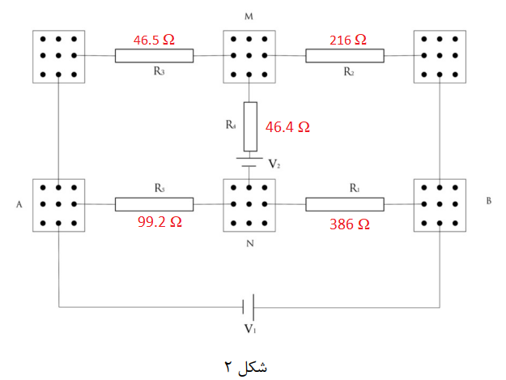تصویر 1

جدول زیر را پس از بستن مدار و اندازه گیری توسط آمپر‌متر پر می کنیم:

*جدول 3:*

|  |  |  |  |  |  |
| --- | --- | --- | --- | --- | --- |
|  |  |  |  |  | جریان هر شاخه  (mA) |
| 29.0 | 49.1 | 59.5 | 10.1 | 20.2 |

* در همین مدار اختلاف پتانسیل دو سر هر مقاومت را اندازه می گیریم و در جدول 4 وارد می کنیم.

*جدول 4:*

|  |  |  |  |  |  |
| --- | --- | --- | --- | --- | --- |
|  |  |  |  |  | افت پتانسیل دو سر مقاومت (V) |
| 2.85 | 2.28 | 2.77 | 2.26 | 7.8 |

* قانون دوم کیرشهف یا همان حلقه (KVL) را در آن نوشته و تحقیق می کنیم:

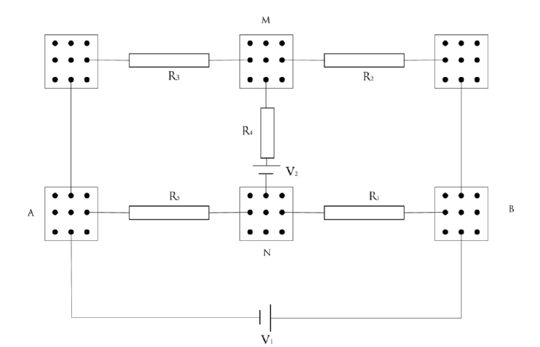

$$KVL:$$

$$1) R_{3}I_{R_{3}}+R_{4}I_{R_{4}}+V_{2}+R_{5}I_{R_{5}}=0$$

$$2) {-V_{2}+R}_{4}I_{R_{4}}+R_{2}I_{R_{2}}+R_{1}I_{R_{1}}=0$$

$$3) R_{5}I_{R_{5}}+R_{1}I_{R_{1}}+V_{1}=0$$

با جایگذاری مقادیر معلوم به این روابط می‌رسیم:

$$KVL:$$

$$1) 46.5\left(-59.5\right)+46.4\left(-49.1\right)+8000+99.2\left(-29.0\right)=78.2 mV=0.078 V$$

$$2)-8000+46.4\left(49.1\right)+216\left(-10.1\right)+386\left(20.2\right)=-92.2 mV=-0.092 V$$

$$3) 99.2\left(29.0\right)+386\left(-20.2\right)+5000=79.6 mV=0.079 V$$

در مقیاس ولت، مقادیر به‌دست‌آمده با تقریب با صفر برابرند.

* از مقادیر معلوم مقاومت ها و ولتاژ های تنظیم به‌دست‌آمده، جریان را محاسبه می کنیم:
$$I_{R_{1}}=\frac{V_{R_{1}}}{R_{1}}=\frac{7.8}{386}×1000=20.21 mA$$

$$I_{R_{2}}=\frac{V_{R_{2}}}{R_{2}}=\frac{2.26}{216}×1000=10.46 mA$$

$$I_{R_{3}}=\frac{V_{R_{3}}}{R_{3}}=\frac{2.77}{46.5}×1000=59.57 mA$$

$$I_{R_{4}}=\frac{V_{R_{4}}}{R_{4}}=\frac{2.28}{46.4}×1000=49.14 mA$$

$$I_{R_{5}}=\frac{V_{R_{5}}}{R_{5}}=\frac{2.85}{99.2}×1000=28.73 mA$$

* مقدار خطای جریان، با توجه به نتایج بالا بدین صورت است:

$$error value I_{1}=20.2-20.21=-0.01 mA$$

$$error percentage I_{1}=\frac{0.01}{20.21}≅0.05 \%$$

$$error value I_{2}=10.1-10.46=-0.36 mA$$

$$error percentage I_{2}=\frac{0.36}{10.46}≅3.44 \%$$

$$error value I_{3}=59.5-59.57=-0.07 mA$$

$$error percentage I_{3}=\frac{0.07}{59.57}≅0.12 \%$$

$$error value I_{4}=49.1-49.14=-0.04 mA$$

$$error percentage I_{4}=\frac{0.04}{49.14}≅0.08 \%$$

$$error value I_{4}=29.0-28.73=0.27 mA$$

$$error percentage I_{4}=\frac{0.27}{28.73}≅0.94 \%$$

تعیین مقاومت مجهول

* در مدار به جای مقاومت R4 و منبع V2 را با یک گالوانومتر و مقاومت R5 را با یک رئوستا جایگزین می کنیم.(مداری مطابق شکل زیر به دست می آوریم.

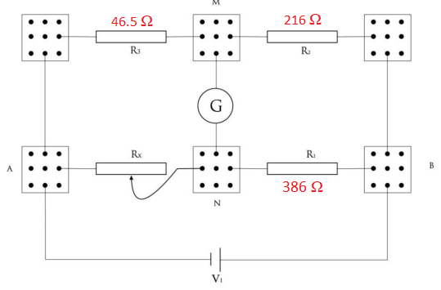*تصویر 2*

* مقاومت رئوستا را طوری تنظیم می کنیم که گالوانومتر جریان صفر را نشان دهد.
* اختلاف پتانسیل دو سر Rx و جریان عبوری از آن را اندازه گرفته و در جدول 5 وارد می کنیم.

*جدول 5:*

|  |  |
| --- | --- |
| 0.89 | VRx (V) |
| 10.4 | IRx (mA) |

* مقدار مقاومت را ابتدا بر اساس جدول بالا می‌یابیم سپس مقدار آن را با استفاده از رابطه پل وتستون می‌یابیم و این دو مقدار را با هم مقایسه کرده و خطا را گزارش می‌دهیم:



حال طبق رابطه‌ی پل وتستون داریم:



حال میزان خطای مقدار مورد انتظار و مقدار واقعی را محاسبه می‌کنیم:



## پرسش‌ها:

* رابطه R1R3 = RxR2 را در مدار شکل 3 ثابت کنید.

با توجه به شکل زیر، رابطه فوق را اثبات میکنیم:

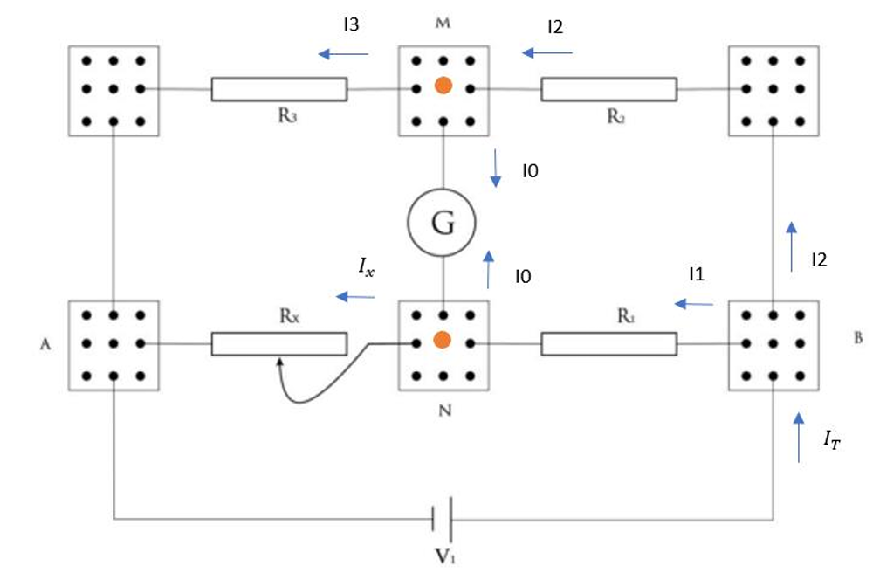

از قوانین KCL و KVL استفاده می‌کنیم:

